Муниципальное бюджетное дошкольное
образовательное учреждение
«Детский сад №26 «Золотая рыбка»
Адрес: 623752 Свердловская область,
г. Реж, ул. Чапаева, д. 23
Тел.: 8 (34364) 3-88-80
Email: detsad_zolotayrubka@mail.ru

Глобальная неделя
безопасности дорожного движения в ДОУ № 26
«Нам на улице не страшно»

С 17 по 23 мая 2021 года по инициативе Организации Объединенных Наций во всем мире проводится Шестая глобальная неделя безопасности дорожного движения. Мероприятия в рамках Недели прошли информационные и пропагандистские под общим девизом «Снижаем скорость – сохраняем жизнь» направленные на привлечение внимания к уязвимому положению пешеходов как участников дорожного движения и принятие мер по повышению их безопасности.
К мероприятиям в рамках Шестой Глобальной недели безопасности дорожного движения в России присоединился и наш детский сад № 26 «Золотая рыбка».
Основной целью проведения безопасности было восстановление навыков, связанных с безопасным поведением на улицах и дорогах, адаптации детей к транспортной среде.
Воспитателями была обновлена и пополнена предметно-развивающая среда, касательно безопасности дорожного движения.
На групповых информационных стендах были представлены консультации для родителей по тематике безопасного дорожного движения.
Для обучения правилам дорожного движения использовали все доступные формы и методы работы, в том числе и чтение художественной литературы, заучивание стихов.
Для каждой возрастной группы были запланированы различные мероприятия, в процессе которых закреплялись и формировались знания детей о правилах дорожного движения:
№ | Наименование мероприятия | Дата | Ответственный
1. | Работа с педагогами:  1.Составление и ознакомление с планом мероприятий по глобальной неделе дорожной безопасности  2.Проведение инструктажей по правилам безопасного поведения на улицах, дорогах, пешеходах | 19.05.21г.  19.05.21г. | Ст. воспитатель  Педагоги  всех групп
2. | Работа с детьми:  Младший возраст  1.Проведение «Минутки безопасности»  2. Игра -беседа «Что мы видели на улице»  3.Конструирование «Наша улица»  4. Чтение: Н. Кончаловская «Про умных зверушек»  5. Дид. Игра «Дорожные знаки», «Светофор» | Ежедневно  В течение данного периода | Першина Т.И.  Леонова О.В.  Смирнова Т.В.  Дудина К.В.
3. | Старший дошкольный возраст:  1.Проведение «Минутки безопасности»  2.Занятие «Моя дорога от дома до детского сада»  3.Целевая прогулка к пешеходному переходу и перекрестку  4.Моделирование (конструирование) «На нашей улице»  5.Чтение: С. В. Михалков «Дядя Степа - милиционер»,  Н .Н. Носов «Автомобиль»  6.Дид. игра: «Дорожные знаки», «Наша улица» | Ежедневно  В течение данного периода | Иванникова О.В.  Батухтина О.С  Минеева О.В.  Плетцер И.В.
3. | Работа с родителями:  1.Профилактическая акция  «Дороги для жизни» - о безопасности дорожного движения с участием пешеходов и водителей (раздача памяток)  2. Проведение профилактических бесед с родителями воспитанников «К правилам движения с должным уважением» |  | Старший воспитатель  Зайцева Ю.В.  Батухтина О.С.,  Иванникова О.В.  Педагоги всех групп

Фотоотчет
- Развивающая среда по ПДД в группах (игры, макеты, иллюстрированный материал, ширмы, знаки)

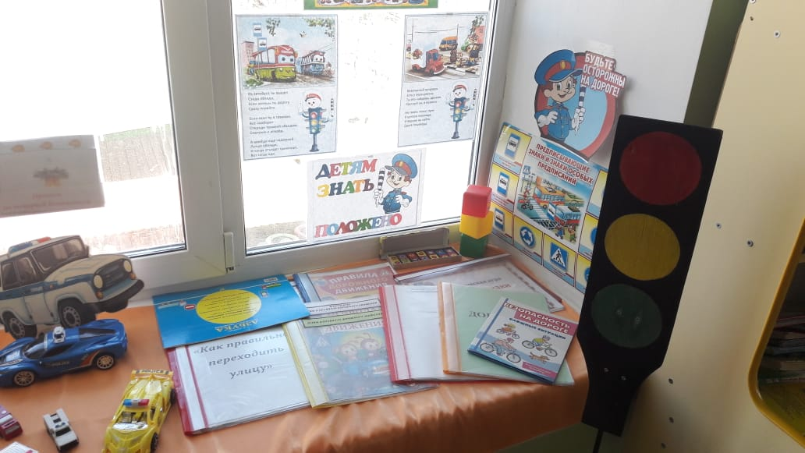

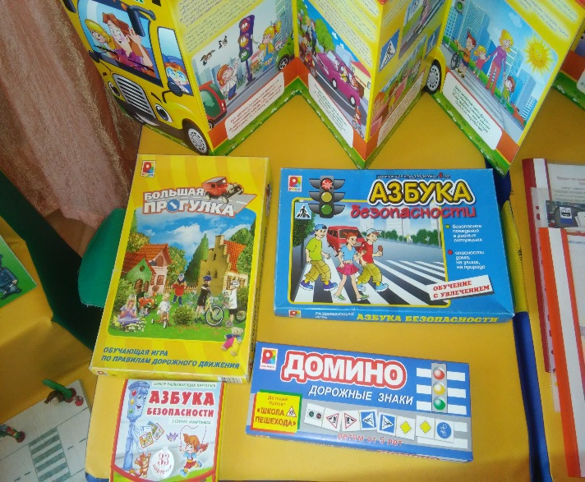
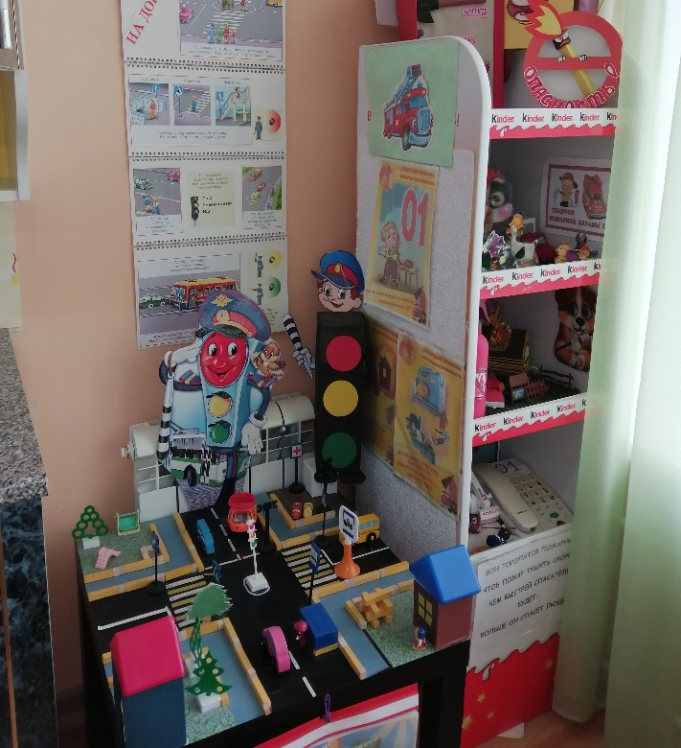

- Образовательная деятельность с детьми

Дидактическая игра «Дорожные знаки»

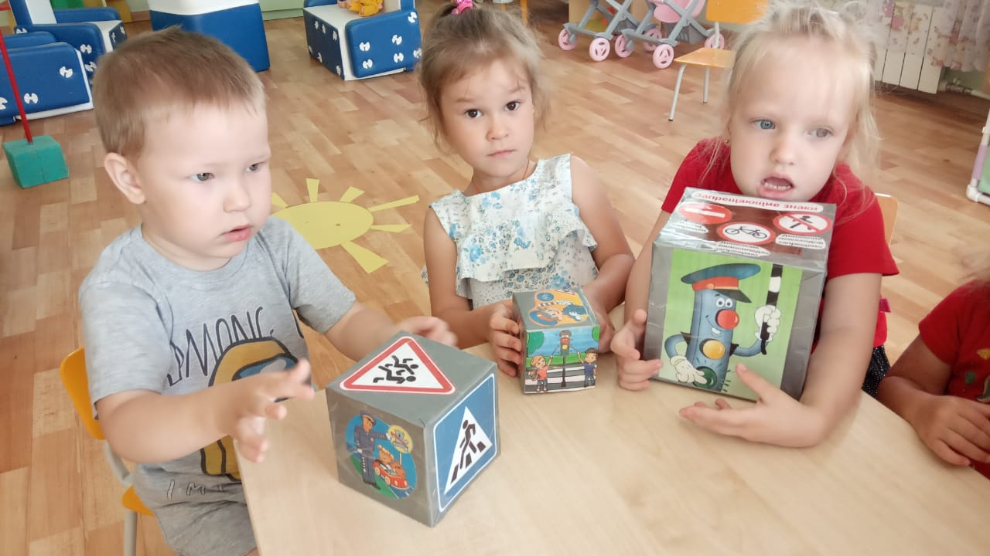

Подвижная игра «Автомобиль» Игра «Светофор»
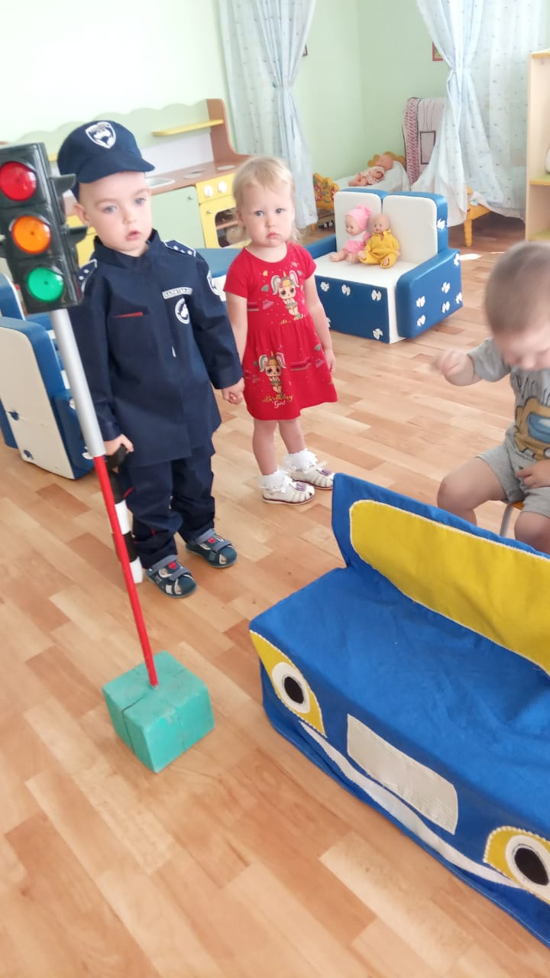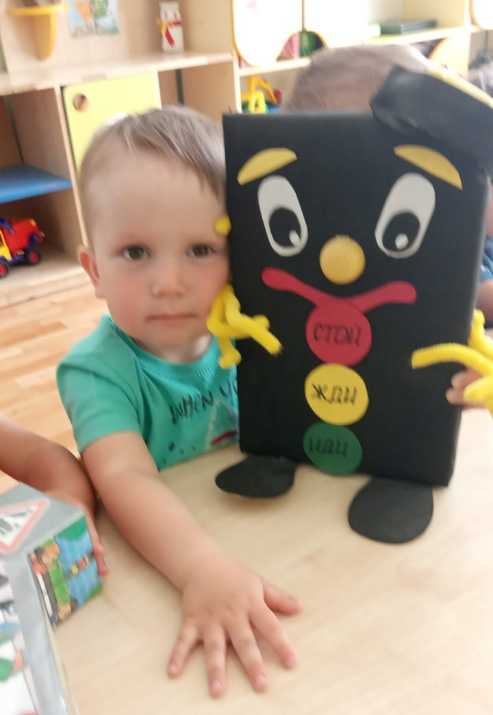

Игры на улице по ПДД

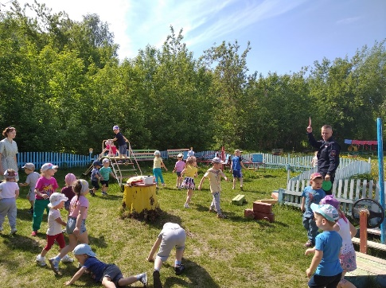

Встреча с сотрудником полиции
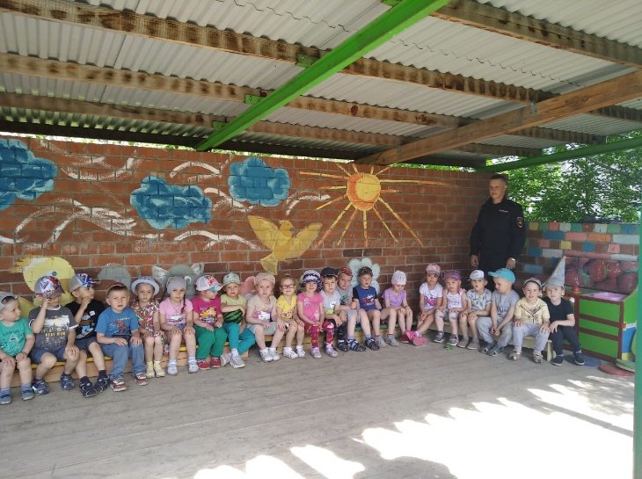

Целевая прогулка к пешеходному переходу и перекрестку
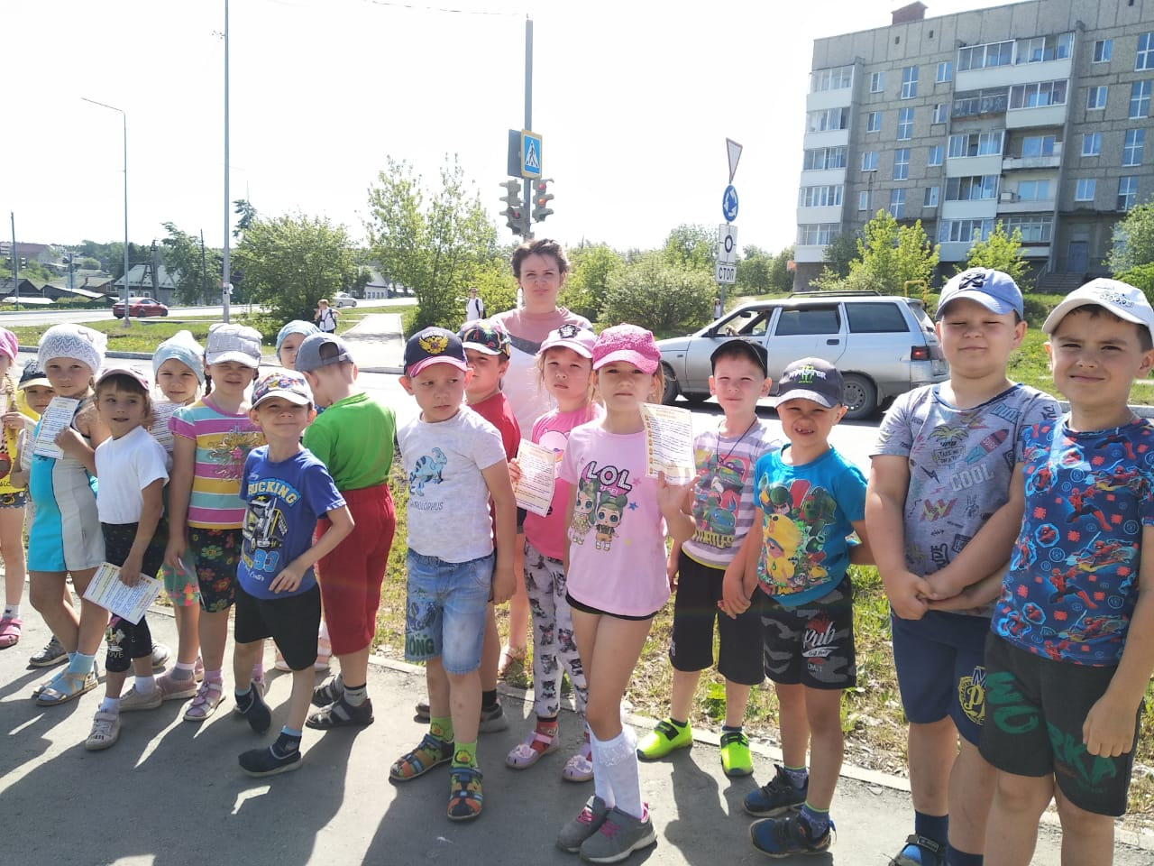

- Работа с пешеходами и родителями
Профилактическая акция «Дороги для жизни» - о безопасности дорожного движения с участием пешеходов и водителей
(вручение памяток пешехода)

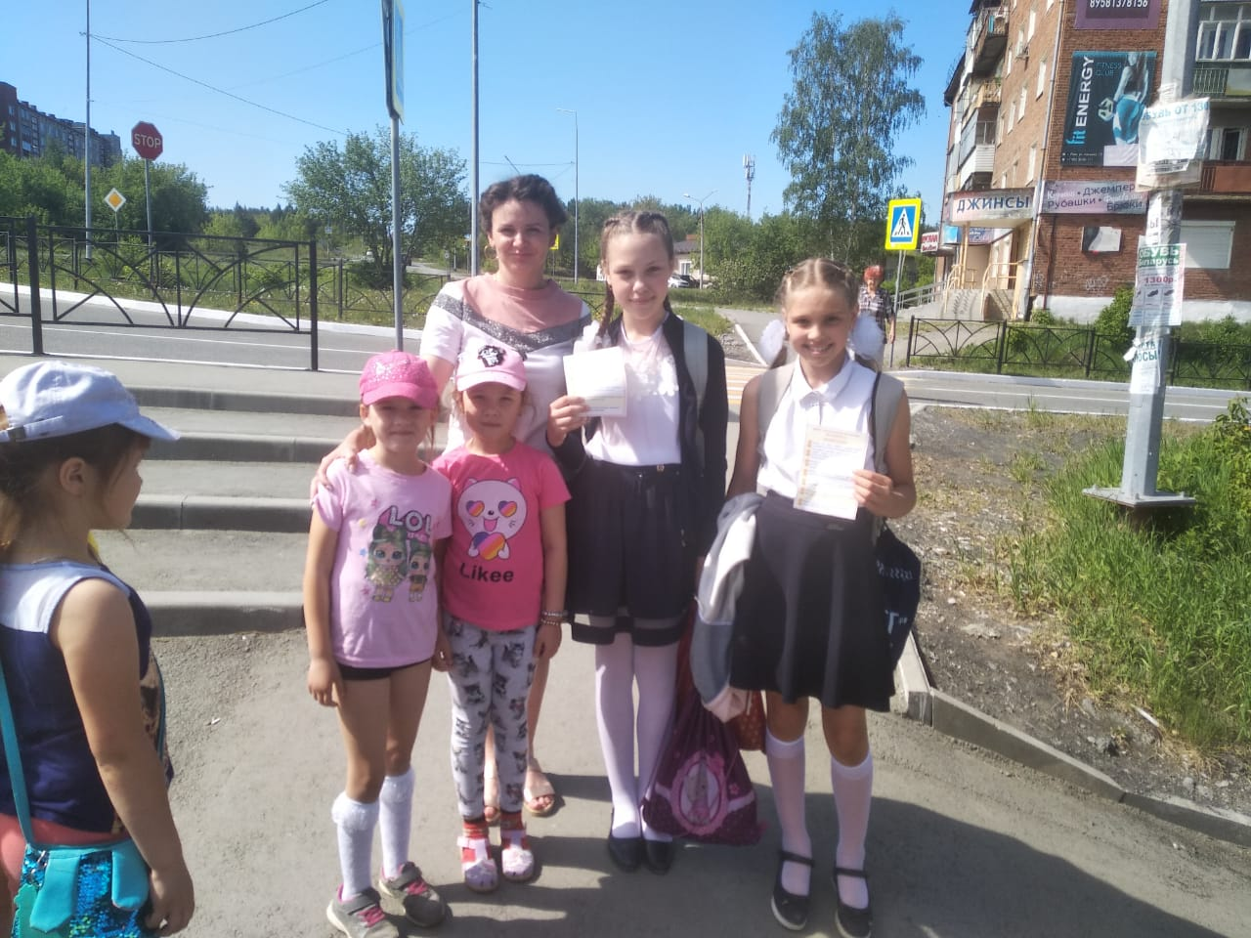

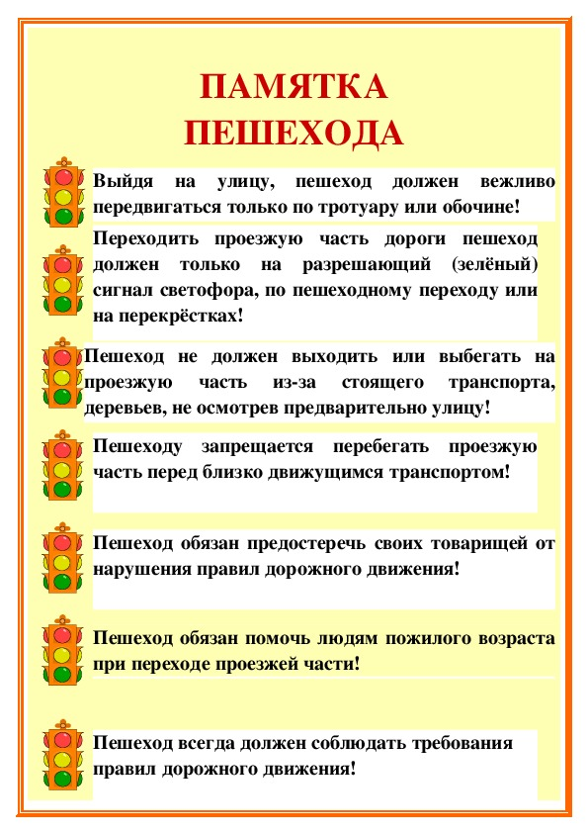

Работа с родителями ДОУ о правилах поведения на пешеходном переходе
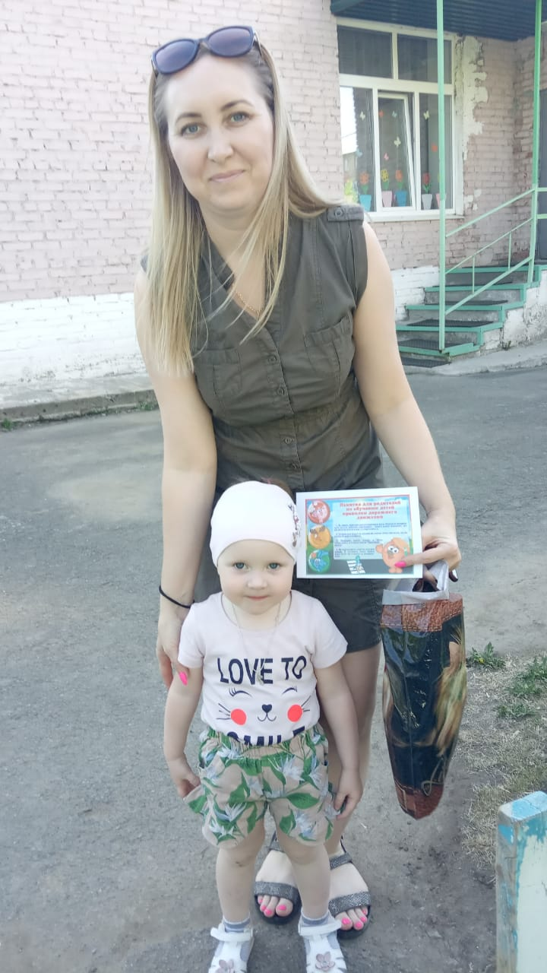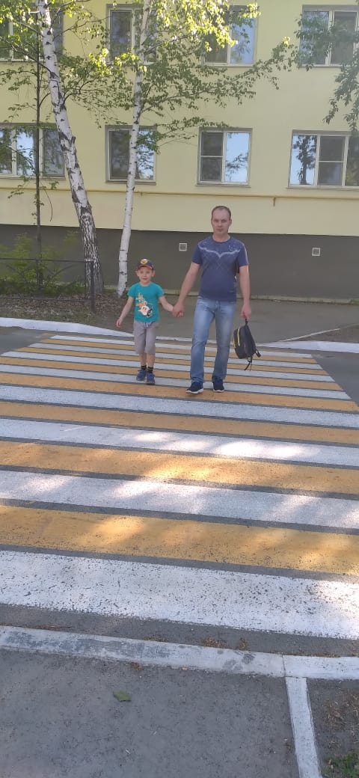
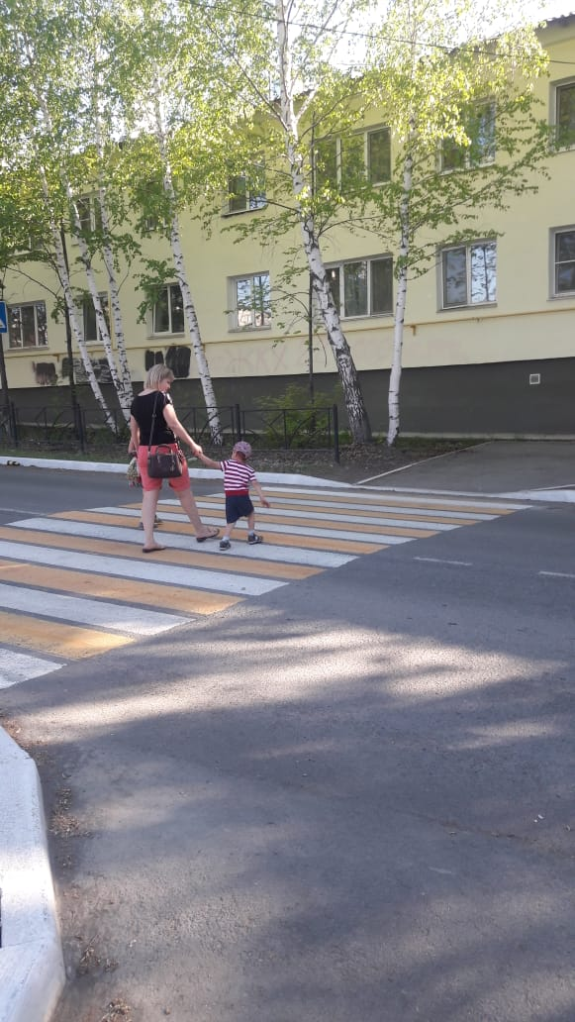
Все мероприятия были проведены на достаточно высоком уровне и послужили основой для дальнейшей мотивации дошкольников по изучению правил безопасного поведения на дороге.
Таким образом, глобальная неделя безопасности дорожного движения в детском саду прошла целенаправленно и эффективно.

Ответственный: старший воспитатель Зайцева Ю.В.

